**BIOCHEMIE HOOFDSTUK 9: Bioenergetica en metabolisme**

0. Inleiding

* Examen: relatie anabolisme & katabolisme
* Bespreking vd centrale metabole ‘pathways’ (routes)
* Begrippen
  + **Autotrofen** 
    - CO2 als enige C bron
    - Energie halen meestal uit zonlicht
  + **Heterotroof** 
    - Opname van ‘complexe’ organische C bron
  + Nood aan N bron
    - Opname in AZ, nucleotiden,…
    - Fixatie door micro-organismen
* **Metabolisme** 
  + = som van alle chemische transformaties in een cel ‘georganiseerd’ in **metabolische pathways** (gekatalyseerd door enzym)
    - Elke stap metabolische pathway brengt kleine verandering aan
  + **Katabolisme**
    - = ‘afbraakfase’
    - afbraak van complexe moleculen tot kleinere moleculen
    - **energievrijstelling** (ATP, NADH, NADPH, FADH2)
    - doorgaans convergerend
      * = alle moleculen die w afgebroken convergeren naar sleutelmoleculen
  + **Anabolisme (biosynthese):**
    - = ‘opbouwfase’
    - synthese van complexe organische verbindingen met **energieverbruik** (ATP, NADH, NADPH, FADH2)
    - doorgaans divergerend
      * = uit precursormoleculen => synthese andere moleculen
      * Vb: acetyl coA
  + Algemeen: soorten pathways
    - Convergerend, divergerend en cyclische pathways
    - vb cyclisch: citroenzuurcyclus
* Herhalingsslide (niet vragen?)
  + **Antagonisme** tussen anabolisme & katabolisme
    - vb: glycolyse ⬄ gluconeogenese
    - 1) nauwkeurige regulatie
      * Tenminste 1 versch enzym in ‘inverse’ pathway
    - 2) pathways zijn virtueel ‘irreversibel’ door thermodynamisch evenwicht
    - 3) vaak in verschillende compartimenten
  + **Regulatie** op verschillende niveau’s
    - substraat beschikbaarheid, allosterische regulatie, groeifactoren en hormonen (vb coenzymen)
  + **Chemische reactietypen**
    - oxidatie-reductie reacties ; C-verbinding maken of breken; reorganiseren, isomeriseren, elimineren; groep transfer; vrije radicaal reacties
  + **Chemische principes**
    - 1) homolytische en heterolytische splitsing van covalente bidning
    - 2) nucleofielen en electrofielen

1. Bioenergetica en thermodynamica

1.1 Veranderingen in vrije energie zijn afhankelijk van de substraat- en productconcentraties

* Veranderingen in vrije EN afhankelijk van substraat & productconcentraties
  + Voor elke chemische reactie:
    - verandering in **standaard** (Gibbs) vrije energie **(ΔG’º) = constant!** 
      * => Kan positief, negatief of nul zijn
      * => geeft verhouding weer tussen de producten & substraten
      * (1,0 M, pH = 7,0, 25 °C, 101,3 kPa (1 atm))
    - **effectieve** verandering in vrije energie **(ΔG) = veranderlijk** !
      * => functie van realistische [substraat], [product], T en druk
      * => verschilt in de massa action ratio term met ΔG’º
  + Verhouding ΔG’° en ΔG

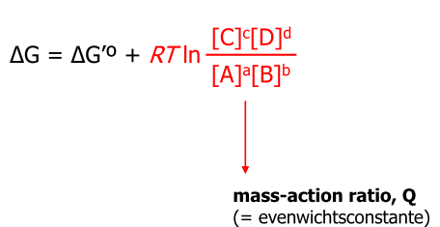

* + - **mass-action ratio**, **Q**
      * = [C]c [D]d /[A]a [B]b
      * => als S en P in evenwicht = evenwichtsconstante
    - rode delen = termen variabel in systeem
* Criterium voor spontaniteit reactie: ΔG
  + ΔG en ΔG’° geven indruk over hoeveel energie reactie maximaal kan leveren
    - Exotherm = vrijstellen (verlies) van vrije energie (ΔG negatief)
    - Endotherm = opname van vrije energie (ΔG positief)
  + Verandering vrije energie enkel afhankelijk van aard en concentratie reactanten, niet van gevolgde weg
    - Enzym veranderd evenwichtsconstante dus niet

2. Fosforylgroep transfer en ATP

(examenvraag in dit H)

2.1 De verandering in vrije energie voor ATP hydrolyse is groot en negatief

* ATP afbraak / ATP hydrolyse
  + Energetisch voordelig, wrm?
    - 1) hydrolyse van terminale fosfaatgroep (fosfaat anhydride) ATP => opheffen van elektrostatische afstoting
      * Dus doordat ATP een P groep verbruikt => 1 negatieve groep weg => tussen de neg ladingen minder repulsie
    - 2) resonantie stabilisatie van Pi die vrijgesteld wordt
      * Resonantie = ENwinst
    - 3) ionisatie van ADP2- => ADP3-
      * ADP2- dissocieert naar stabielere ADP3- na deprotoneren OH
    - 4) ADP3- en Pi2- grotere solvatatie (watermantel) dan ATP4-
* In levende cellen vb: erythrocyten: actuele Δ G = -52 kJ/mol !! Waarom ... ?!
  + Onder standaardcondities is ATP hydrolyse: ΔG = -30,5 kJ/mol
  + MAAR de **echte** ATP hydrolyse in levende cellen is anders
    - 1) Cellulaire concentratie ATP, ADP en Pi niet identiek en veel kleiner dan 1 M zoals de standaardcondities
    - 2) Eigenlijke substraat voor meeste enzymatische reacties = MgATP2-
      * Mg2+ in cytosol bindt aan ATP en ADP
      * De relevante ΔG’° is hierom die voor MgATP2 hydrolyse ipv voor ATP hydrolyse
        + “ΔGp”= fosforyleringspotentiaal
      * Conclusie: Mg gebonden aan ATP (MgATP2-) => stabiliseert ATP
* Fosforyleringspotentiaal “ΔGp”
  + = de eigenlijke ΔG voor ATP hydrolyse onder intracellulaire condities
  + = maat voor ATP / fosforyleringscapaciteit in een cel
  + Verschil in concentraties ATP, ADP en Pi in alle cellen => cellen versch. ΔGp

2.2.ATP levert energie door groep-transfer, niet door simpele hydrolyse

* Energie levering door ATP
  + ATP levert energie door groep transfer, niet door simpele hydrolyse
  + Reacties die energie leveren: ATP -> ADP OF ATP -> AMP + PPi (pyrofosfaat)
  + ATP-afhankelijke reacties (meestal) in twee stappen
    - 1) fosforyl (Pi), of pyrofosforyl (PPi)-groep, of AMP overdracht => covalent gebonden => verhoogd vrije energie gehalte => geactiveerd
      * Glutamate eiwit wordt gefosofyleerd
    - 2) verwijderen van groep (Pi, PPi of AMP) = leaving groep
      * Gefosoryleerd glutamaat geactiveerd => kan reageren met NH3 => Leaving groep wordt vervangen
  + Conclusie
    - ATP neemt covalent deel aan deze enzymatische reactie
    - ATP afhankelijke reacties = 2staps reacties
* Fosfaathoudende verbindingen arbitrair ingedeeld in ‘hoge energie’ & ‘lagere energie’
  + ATP niet enige fosfaatdonor, ook andere hoge EN fosfaathoudende groepen
  + ATP behoort tot de hoge energie: ∆G’° = -30kJ/mol
  + Energiewinst (!)afkomstig van verschil in vrije energie van substraten en producten
    - Niet door verbreken binding (breken binding kost altijd energie)

3. Biologische oxidatie-reductie reacties

3.1 Biologische oxidaties omvatten vaak dehydrogenatie

* Biologische oxidaties
  + Elektronen worden op 3 manieren overgedragen op e- donor naar e- acceptor
    - 1) als **elektronen**: Fe2+ + Cu2+ ⬄ Fe3+ + Cu+
    - 2) as **H-atomen**: AH2 ⬄ A+ 2e- + 2H+
    - 3) als **Hydride ion**: H-
    - => vaak dehydrogenatie (waterstof onttrokken)

3.2 Reductiepotentialen zijn maat voor affiniteit voor elektronen

* Reductiepotentialen
  + = maat voor de affiniteit voor elektronen
  + = maat voor de capaciteit v/e molecule om te oxideren of te reduceren
  + = bepaald hoe e-overdracht verloopt in halfreacties
  + Elektronenoverdracht tssn donor en acceptor kan spontaan
    - Neiging hiervoor ~ afhankelijk vd elektronenaffiniteit
    - => standaard reductiepotentiaal E’° (V)
* **Standaard reductiepotentiaal E° (V)** 
  + = maat voor de affiniteit voor elektronen bij pH 7
  + = reductiepotentiaal bij pH 7
  + Referentiepotentiaal voor H+ + e- -> 1/2H2 : E° = 0,00V
    - Hiermee kan men de standaardreductiepotentialen berekenen
* **Nerst vergelijking**
  + 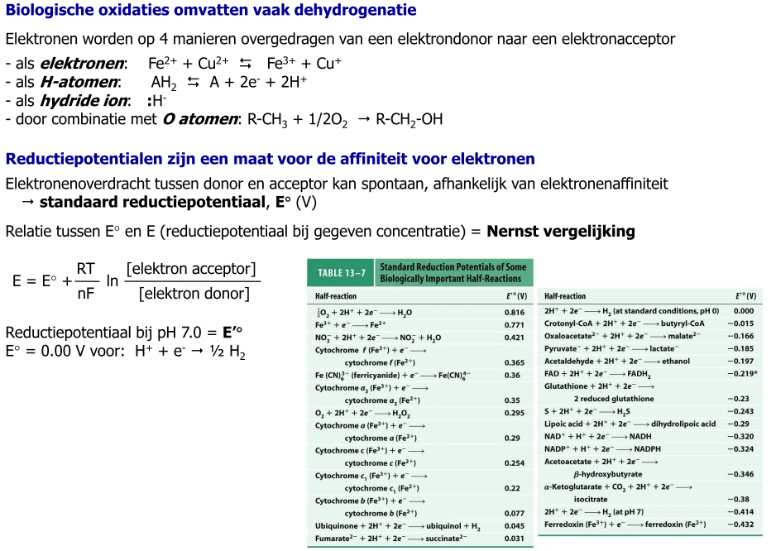= relatie tussen E° (standaardreductie potentiaal ) en E (reductiepotentiaal bij gegeven concentratie)
* Tabel
  + Vb: E’° = 0,8V = zeer hoog = moeilijk reduceerbaar (O2)
  + Vb: E’° = -0,3V = goede e-donors (NADPH en NADP)
  + Hoe lager E’°, hoe makkelijker te reduceren

3.3 NADH en NADPH werken met dehydrogenasen als oplosbare elektronencarriers (examen)

* **NAD(P)H** 
  + = Nicotinamide adenine dinucleotide (fosfaat)
  + Structuur
    - 2 nucleotiden verbonden met fosfaatgroepen via fosfoanhydridebinding
    - Nucleotide: Suiker, fosfaten, heterocyclische N base (?)
    - Verschil NADPH en NADH
      * Verschillen in fosforylering op de groep (zie ppt)
  + Geoxideerde vorm (NAD(P)+) accepteert hydride ion (:H-) (2e-, 1H+) => NAD(P)H
    - Halfreactie: NAD(P)+ + 2e- + 2H+ -> NAD(P)H + H+
    - NAD+ / NADP+ reductie Nbase met 2e- & 2H+ => NADH/ NADPH + 1H+
      * 1H+ blijft in oplossing
  + Absorptiespectra
    - Geoxideeerde & gereduceerde verschillend spectra bij 340nm
      * De gereduceerde vorm absorbeert wel, de geoxideerde niet

3.4 NADH en NADPH werken met dehydrogenasen als oplosbare elektronencarriers (examen)

* NAD+ & NADP+
  + Verschillen in 1P
    - Gevolg: in cel gaan ze niet hetzelfde doen (ox red reacties met H-)
  + Concentratieverschil in cel
    - [NAD+] + [NADPH] = 10-5M
    - [NADP+ [NADPH] = 10-6M
  + Voorkomen
    - Als [NAD+] > [NADH] => treedt vaker op als e-acceptor = katabolisme
    - Als [NADP+] < [NADPH] => treedt vaker op als e-donor = anabolisme
  + Enzymen: **oxidoreductasen = dehydrogenasen**
    - Katalyseren reacties waarbij NAD(P)+ e- accepteert of NADP(H) dat e- afgeeft
* NADH en NADPH
  + Functie: werken als oplosbare carriers met dehydrogenasen
  + Associatie relatief zwak -> migreert vaak van enzym tot enzym als wateroplosbare protoncarrieër
* Reductie door :H-
  + twee configuraties (A en B) (verwijst naar H,H voor achter vlak)
  + specificiteit door enzymen
* Rossman fold
  + = Cofactor bindingsdomein
  + = domeinstructuur die zorgt dat NADH & NADPH kunnen binden met eiwit
  + Structuur: 3parallele β sheets + 2α helices (x2)

3.5 Flavinenucleotiden zijn stevig gebonden in flavoproteïnen

* **Flavoproteïnen**
  + = enzyme/eiwitten met FMN (flavine mononucleotide) of FAD (flavine adenine dinucleotide)
  + = ‘flavine nucleotiden’
  + Afgeleid van riboflavine
  + Structuur: suiker(s), fosfaat(en), N-base(n) ~ nucleotide(n)
    - FAD en FMN verschillen in 1 extra nucleotide
  + Reductie door 1 of 2 e- (H)
    - FADH2 of FMN2 => 2 e- opgenomen = volledig gereduceerde vorm
    - FADH. Of FMN. => 1 e- opgenomen = partieel gereduceerde vorm
    - => 2e- en 2H overgedragen in 2 stappen (stapsgewijs)
  + Stabiel **semiquinon** intermediair
    - = partieel gereduceerde vorm van de isoallosterische ring
    - De isoallosterische ring => opname 1e-
      * => vorming radicaal
      * => partieel gereduceerd
    - Radicaal is stabiel door resonantie
  + Reversibele reductie door accepteren1 of 2 e-(H) van gereduceerd substraat
    - H2 -> 360 nm
    - H -> 450 nm
    - Volledig geoxideerd -> 370 en 440 nm
  + Stevig / covalent gebonden groepen (flavinegroepen)
  + E’º varieert met eiwit
    - Halfreactie zie ppt p8
    - Flavinegroepen associëren met eiwit => redoxpotentiaal verandert van FAD
    - Gevolg: flavinemolecule kan heel uiteenlopende reacties ondersteunen
  + Voorbeeld
    - cryptochroom -> fotoperceptie
    - fotolyasen (DNA repair) -> energie geabsorbeerd licht om breuken in DNA te herstellen